**OZNAM**

**o konaní hromadných konzultácií k záverečným prácam**

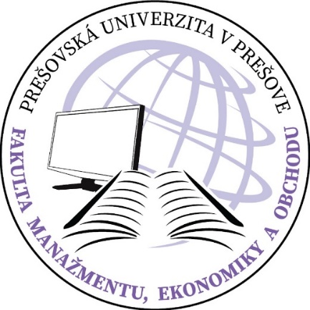

Oznamujeme študentom končiacich ročníkov (Bc. a Mgr. štúdia), že dňa

**15.04.2025 o 13:00 hod.**

sa uskutočnia hromadné konzultácie k záverečným prácam.

Konzultácie sa budú konať online prostredníctvom MS Teams.

Link na schôdzu v MS Teams:

https://teams.microsoft.com/l/meetup-join/19%3ameeting_NDMwNGM1MTQtNDRkYy00N2FkLTk1ZWQtNzhmOWFhYTdlNzcx%40thread.v2/0?context=%7b%22Tid%22%3a%220cd103af-62fc-4208-a029-de5818de1d80%22%2c%22Oid%22%3a%22a9736306-6e55-4eec-a0fb-378293181360%22%7d

ID schôdze: 360 797 287 456 6